Águas de Lindóia, 13 de maio de 2022.

Lar São Camilo de Lélis, Instituição de Longa Permanência para Idosos (ILPI), inscrito no CNPJ sob nº 44.845.568/0001-89 sediado em Águas de Lindóia-SP, na Rua Araras, 76, bairro dos Francos, CEP 13940-000.
Fundado e em pleno funcionamento há cinquenta anos, como já é do conhecimento da região; abriga hoje 100 residentes idosos e adultos em vulnerabilidade social, com a prioridade de oferecer os cuidados necessários para que todos tenham atendimento adequado e digno (Fotos da instituição em anexo ao oficio). Nossa casa é pautada no respeito e afeto, tanto com nossos usuários, quanto com nossa equipe de funcionários, diretores e voluntários.
Para que esse trabalho seja desenvolvido de maneira satisfatória no dia a dia, contamos com a ajuda da comunidade e colaboradores, e nesse momento de crise, necessitamos de ajuda.
Sem mais, agradecemos antecipadamente.

Lar São Camilo de Lélis

ANEXOS

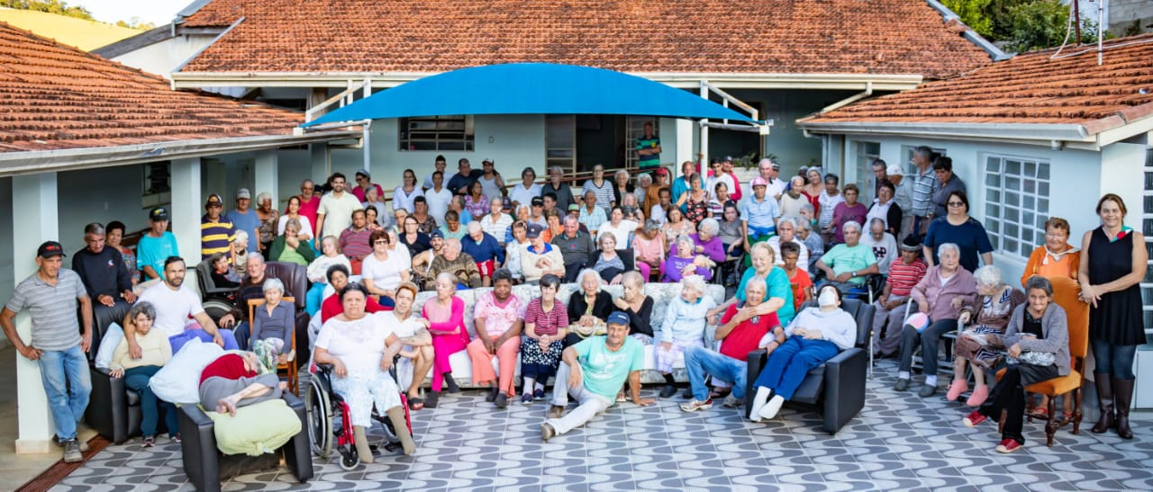
Figura 01: Foto de todos os residentes e funcionários.

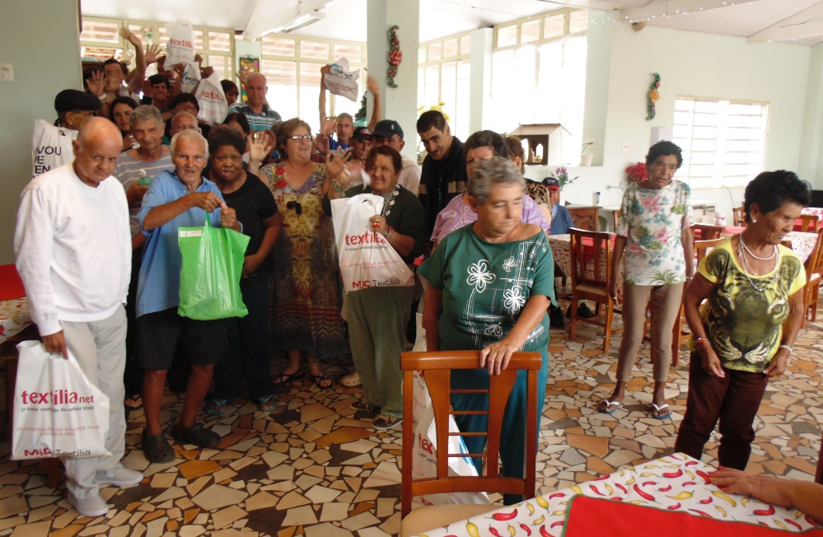
Figura 02: Idosos em festa com um de nossos voluntários.

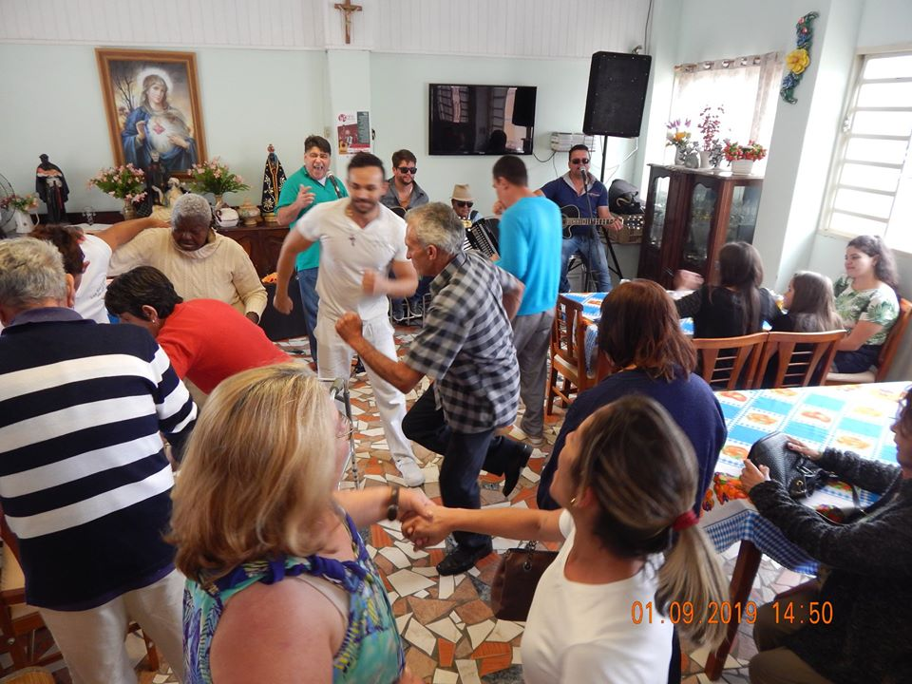
Figura 03: Idosos em festa com música e muita alegria

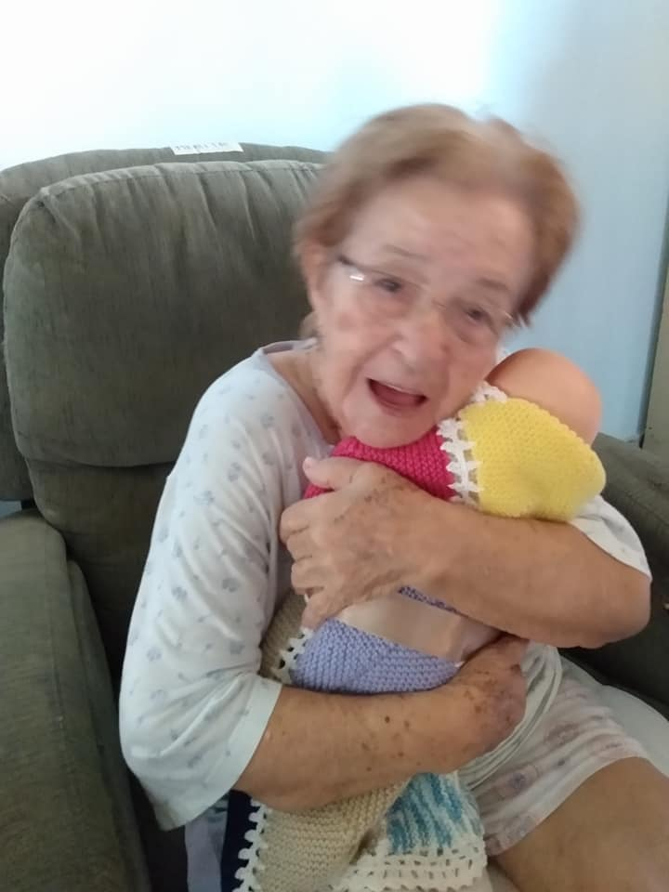
Figura 04: Uma de nossas residentes com sua boneca.

